Mendeleïev
Fais par Mathieu Dodier et Alex
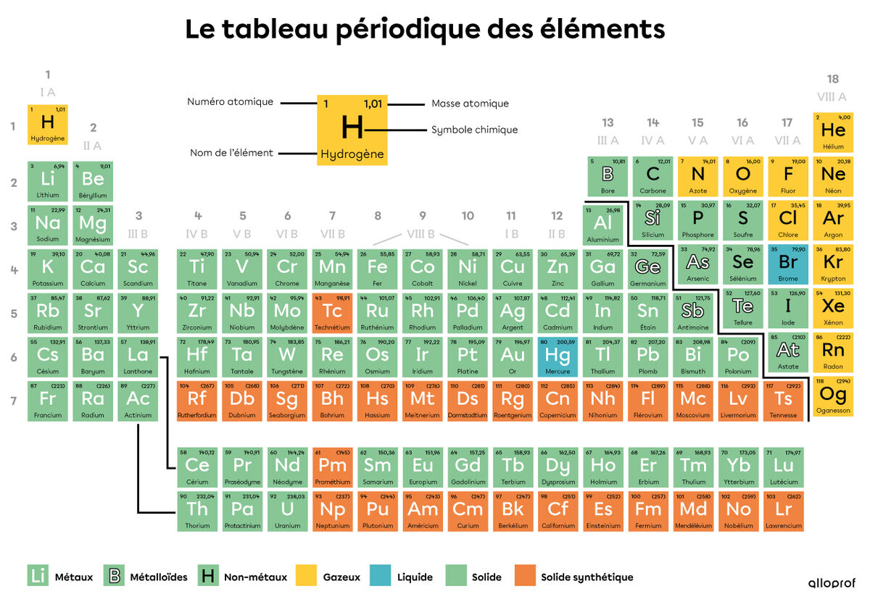
Dmitri Ivanovicht mendeleïev :
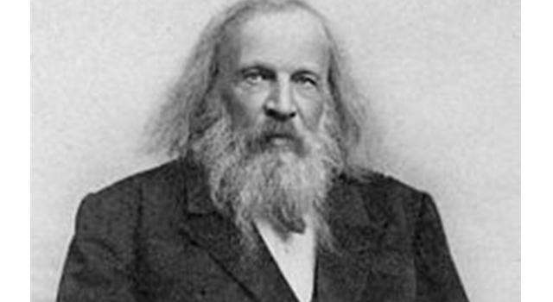
Période de temps :1834 à 1907
Création : Classification du tableau périodique des élément
Nationalité : Russe
Sa prediction sur le métal de lavenir : L’alluminium

